ЗАГАЛЬНА ХАРАКТЕРИСТИКА РОБОТИ

Актуальність роботи. Акумулювання енергії має велике значення. Є два основних споживачі акумуляторів: транспортні установки і стаціонарні споживачі.
Якби можна було надати транспорту (наприклад, автомобільному) малогабаритний і легкий електричний акумулятор великої ємності з високим ККД, то це було б величезним досягненням. Електромобіль замінив би автомобіль, що зняло б з порядку денного питання про головне забруднювачі повітря у містах - автомобілі і різко знизило б потреба в самому дефіцитному паливі - нафті. На жаль, проблема поки ще не вирішена.
Все більшої гостроти набуває питання акумулювання енергії для електроенергетики, завдання якої полягає у виробництві електроенергії та повному забезпеченні нею споживачів. Споживання електричної енергії дуже сильно змінюється протягом доби, і це ставить перед електроенергетикою непрості завдання.
Якби існував не надто дорогий електричний акумулятор великої ємності з пристойним ККД, то коливання у споживанні електроенергії взагалі нікого б не турбували. Електростанції завжди працювали б на незмінному, найвигіднішому розрахунковому режимі. У години зниження споживання відбувалася б зарядка акумулятора, а в години найбільшого споживання енергія, накопичена в акумуляторі, передавалася б споживачам. На жаль, такого електричного акумулятора теж немає.
Існують акумулятори, що накопичують механічну енергію, - механічні акумулятори. Один з їхніх представників - гідроакумулюючі електростанціі- ГАЕС. Коли знижується потреба в електроенергії, її надлишок використовується на ГАЕС для перекачування води з нижнього резервуара в верхній. Таким чином «зайва» електрична енергія перетворюється в механічну (потенційну) енергію. Під час підвищеного попиту на електроенергію проводиться перепуск води з верхнього резервуара в нижній. При цьому вода протікає через гідротурбогенератор, в якому її потенційна енергія перетворюється в електричну.
Найбільш поширеним є електрохімічний акумулятор, що заряджається (накопичує енергію) шляхом живлення його електричною енергією. В акумуляторі вона перетворюється на енергію хімічну. Видає же електрохімічний акумулятор накопичену енергію зовні знову у вигляді електричної енергії.
Акумулятор цього типу має два електроди - позитивний і негативний, занурених у розчин - електроліт. Перетворення хімічної енергії в електричну відбувається за допомогою хімічної реакції. Щоб дати початок реакції, досить замкнути зовнішню частину електричного кола акумулятора. На негативному електроді, що містить відновник, в результаті хімічної реакції відбувається процес окислення. Утворені при цьому вільні електрони переходять по зовнішній ділянці електричного кола від негативного електрода до позитивного. Іншими словами, між електродами виникає різниця потенціалів, яка створює електричний струм.
Такий процес розрядки акумулятора, коли він працює як джерело струму. При зарядці акумулятора хімічна реакція протікає в зворотному напрямку.
Електрохімічні акумулятори отримали дуже широке поширення головним чином при запуску двигунів внутрішнього згоряння.
В даний час найбільше використовуються порівняно дешеві свинцево-кислотні акумулятори. Більш високі показники мають, але зате і коштують дорожче срібно-кадмієві акумулятори.
Головним недоліком всіх існуючих електрохімічних акумуляторів є низьке значення питомої (тобто віднесеної до 1 кг маси акумулятора) енергії, що запасається акумулятором. Іншими словами, якщо ми хочемо зробити відносно потужний акумулятор (наприклад, для приводу в рух автомобіля, тобто потужністю того ж порядку, що і потужність автомобільного бензинового двигуна) та ще бажаємо, щоб між зарядками акумулятора такий автомобіль пройшов би кілька сотень кілометрів , то акумулятор виходить непомірно важким і громіздким. Такий автомобіль практично не міг би транспортувати нічого іншого, крім свого акумулятора.
Дійсно, свинцево-кислотний акумулятор має питому енергією близько 100 кДж / кг, більш дорогий срібно-кадмієвий акумулятор - близько 400 кДж / кг, у той час як бензин має теплотворну здатність приблизно 40000 кДж / л.
Саме з цієї причини електромобілі з електрохімічними акумуляторами знаходять поки тільки вузьке застосування. Наприклад, у випадках, коли радіус пробігу малий, а зупинок доводиться робити багато (міські автомобілі для пошти, для розвезення молока і т. п.).
Проте електрохімічні акумулятори знайшли широке застосування в енергетичних установках у яких джерелом енергії є Сонце або вітер.
Саме тому метою даної роботи стало визначення енергоефективих режимів роботи свинцево-кислотного акумулятора та фотоелектричних панелей у системі автономного електропостачання.
Для досягнення поставленої мети виконано наступні завдання:
- проведено огляд засобів перетворення сонячного випромінювання в електроенергію та систем на їх основі;
- проведено дослідження режимів роботи сонячних батарей;
- запропоновано систему регулювання, що забезпечує віддачу максимальної потужності від батареї при будь-яких її освітленостях;
- запропоновано модель, що відображає стан акумуляторної батареї;
- проведено аналіз роботи сонячної батареї, складеної з паралельно і послідовно включених модулів на акумуляторну батарею.
Об’єкт дослідження: процеси перетворення променевої енергії у електричну, її транспортування та акумулювання.
Предмет дослідження: система фотоелектрична батарея – акумулятор.
Наукова новизна отриманих результатів.
Запропоновано математичну модель свинцево-кислотного акумулятора, який працює у системі електропостачання де джерелом електроенергії є фотовольтаїчні панелі. Вона дає можливість розрахувати ЕРС та ступінь розряду.
Практичне значення отриманих результатів.
Запропоновано систему регулювання, що забезпечує віддачу максимально можливої потужності від фотовольтаїчної панелі при будь-яких її освітленостях.
Встановлено, що за рахунок нерівномірного нагріву фотовольтаїчних батарей несиметрія по віддаючій потужності існує, але вона не перевищує 10-13 %.
Запропонована методика визначення необхідної ємності акумуляторної батареї.
Апробація результатів роботи. Окремі результати роботи доповідались на VІІ Міжнародній науково-технічній конференції молодих учених та студентів «Актуальні задачі сучасних технологій», 28-29 листопада 2018 року. ТНТУ.
Структура роботи. Робота складається з розрахунково-пояснювальної записки та графічної частини. Розрахунково-пояснювальна записка складається з вступу, 8 частин, висновків та переліку посилань. Обсяг роботи: розрахунково-пояснювальна записка – 114 арк. формату А4, графічна частина – 9 форматів А1.

ОСНОВНИЙ ЗМІСТ РОБОТИ

У вступі обґрунтовано актуальність теми, сформульовано мету та основні задачі досліджень, сформульовано наукову новизну та практичне значення отриманих результатів, апробацію та впровадження результатів роботи.
Перший розділ «Аналітична частина» носить оглядово-аналітичний характер і містить результати роботи по аналізу існуючої у світі інформації щодо тематики дипломної роботи. Розглянуто: Пряме перетворення сонячної енергії в електричну, склад і способи підключення фотоелектричної системи та історію створення свинцево-кислотних акумуляторів.
Проведено огляд засобів перетворення сонячного випромінювання в електроенергію та систем на їх основі. Встановлено, що визначальними елементами, від яких залежить стабільність роботи енергонезалежної системи електропостачання та її надійність, являються системи акумулювання електроенергії.
У другому розділі «Науково-дослідна частина» наведено загальний опис системи перетворення сонячної енергії в електричну, представлено результати дослідження режимів роботи сонячних батарей, а саме їх вольт-амперні характеристики (рис.1). Із розрахованих на ват-вольтних характеристик знайдено струм навантаження, при якому досягається максимум відбору електроенергії – точки максимальної потужності. Графічно залежність даного струму навантаження від променевої енергії наведено на рис. 2. На основі даної залежності запропоновано систему регулювання, що забезпечує віддачу оптимального значення потужності від батареї при будь-яких її освітленостях.
Також у даному розділі описано удосконалену модель, що відбиває стан акумуляторної батареї.

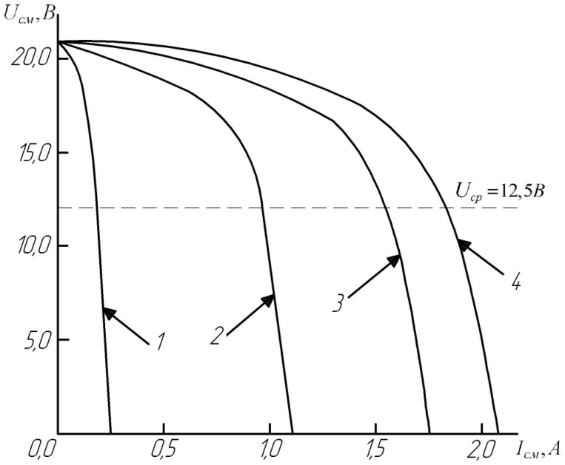
U_{см}- напруга на виході сонячного модуля; І_{см} - струм навантаження сонячного модуля
Рисунок 1 - Сімейство вольт-амперних характеристик модуля при середніх та максимальних інтенсивностях випромінювання Е:
1 – 200 Вт/м², 2 – 500 Вт/м², 3 – 800 Вт/м², 4 – 1000 Вт/м²

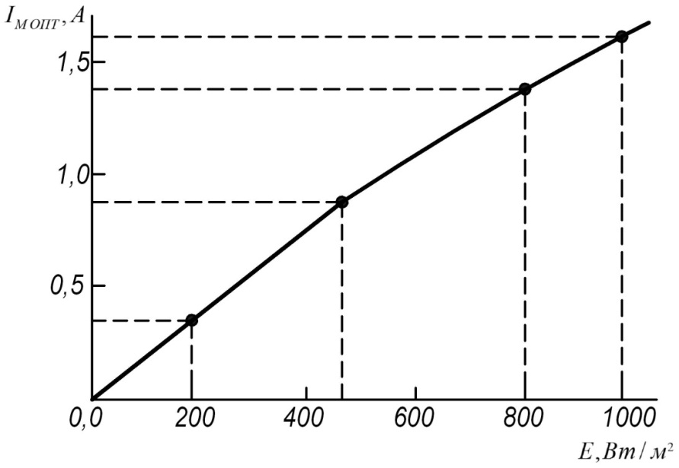
Рисунок 2 – Залежність оптимального струмового навантаження сонячного модуля від інтенсивності сонячного випромінювання

У третьому розділі «Технологічна частина» проведено обстеження та аналіз системи функціонування свинцево-кислотного акумулятора. Розглянуто основні його вузли, конструктивні особливості. Встановлено особливості використання в залежності від специфіки функціонування основних вузлів.
У четвертому розділі «Проектно-конструкторська частина» проведено аналіз роботи фотовольтаїчної батареї, складеної з паралельно і послідовно включених модулів на акумуляторну батарею. Встановлено, що за рахунок нерівномірного нагріву несиметрія по віддаючій потужності сонячними батареями існує, але вона не перевищує 10-13 %.
Запропонована методика визначення необхідної ємності акумуляторної батареї. Цю методику викладено на конкретному прикладі вибору ємності АБ. Для побутового споживача (житловий будинок) з встановленою потужністю електрообладнання 2,0 - 2,5 кВт і середньодобовим споживанням
Проведений аналіз техніко-економічних показників стаціонарних акумуляторів провідних фірм світу. Порівняльний аналіз питомої вартості акумуляторів вітчизняних і зарубіжних фірм (Zonnenshine, Varta, APS, General Electric, Fuje Electric і ін.). Особливу увагу звернуто на: нікель-кадмієві (НК), нікель-кадмієві герметизовані, нікель-водневі, нікель-залізні і свинцево-кислотні акумулятори. На підставі зіставлення даних таблиці і необхідності мати типоряд ємностей акумуляторів до 4000 А∙год було вирішено орієнтуватися на свинцево-кислотні акумулятори стаціонарного виконання.
У п’ятому розділі «Спеціальна частина» представлено опис програмного забезпечення, яке використано для розрахунків , проведених у даній роботі.
У шостому розділі «Організаційно-економічна частина» наведено розрахунок ефективності реальних інвестицій у проект.
У сьомому розділі «Охорона праці та безпека в надзвичайних ситуаціях» описано притання: опосвідчення стану безпеки та експертиза електроустановок споживачів, можливість виникнення статичної електрики та заходи боротьби з нею і запобігання виникненню та ліквідації наслідків надзвичайних ситуацій техногенного і природного походження на об’єктах електроенергетики
У восьмому розділі «Екологія» проаналізовано тенденції сучасного розвитку енергетики та вплив сонячної енергетики на стан навколишнього середовища.

ВИСНОВКИ

- Встановлено, що у сфері енергетики великою проблемою є накопичення електроенергії у моменти її надлишку.
- Основними доступними та енергоефективними акумулюючими засобами на теперішній час є ГАЕС та хімічні акумулятори. Перші використовують для вирівнювання графіку навантаження в електромережі. Другі для накопичення електроенергії в автономних енергоустановках.
- Запропоновано систему регулювання, що забезпечує віддачу оптимального значення потужності від фотовольтаїчної батареї при різних її освітленостях.
- Запропоновано математичну модель, що відбиває стан свинцево-кислотної акумуляторної батареї.
- Проведено аналіз роботи фотовольтаїчної батареї, складеної з паралельно і послідовно включених модулів на акумуляторну батарею. Встановлено, що за рахунок нерівномірного нагріву фотовольтаїчної батареї несиметрія по віддаючій потужності існує, але вона не перевищує 10-13 %.
- Запропонована методика визначення необхідної ємності акумуляторної батареї. Цю методику представлено на конкретному прикладі вибору ємності АБ: для побутового споживача (житловий будинок) з встановленою потужністю електрообладнання 2,0 - 2,5 кВт

Наукові праці, в яких опубліковані основні наукові результати роботи
- Фіцай М.М. Система фотоелектрична батарея-акумулятор при електропостачанні автономних будинків/ Фіцай М.М.//Актуальні задачі сучасних технологій: зб. тез доповідей міжнар. наук.-техн. конф. Молодих учених та студентів, (Тернопіль, 28–29 листоп. 2018.) в 3-х томах / М-во освіти і науки України, Терн. націон. техн. ун-т ім. І. Пулюя [та ін]. – Тернопіль : ФОП Паляниця В. А., 2018 – Т. 3. – С. 75.

АНОТАЦІЯ

Фіцай М.М. Підвищення ефективності системи фотоелектрична батарея – акумулятор при електропостачанні автономних будинків. – Рукопис.
Дипломна робота магістра за спеціальністю 141 - електроенергетика, електротехніка та електромеханіка. – Тернопільський національний технічний університет імені Івана Пулюя, Тернопіль, 2018.
В дипломній роботі магістра запропоновано методику визначення необхідної ємності акумуляторної батареї для роботи у системі електропостачання із фотоелектричною батареєю та удосконалено модель, що відбиває стан акумуляторної батареї. У роботі розглянуто склад і способи підключення фотоелектричної системи, історію створення свинцево-кислотних акумуляторів. Проведено аналіз роботи сонячної батареї, складеної з паралельно і послідовно включених модулів на акумуляторну батарею. Запропоновано методику вибору ємності та обґрунтування типу акумуляторної батареї.
Ключові слова: електропостачання, фотоелектрична батарея, акумулювання електроенергії.

ANNOTATION

Fitsay M.M. Increasing the efficiency of the system photoelectric battery - a battery when supplying autonomous buildings. - Manuscript.
Diploma paper for a Master’s Degree, speciality 141 Electrical Power Engineering, Electrical Engineering and Electromechanics . – Ternopil Ivan Pul'uj National Technical University, Ternopil, 2018.
The master's thesis proposes a method for determining the required capacity of the battery for operation in the power supply system with a photoelectric battery, and a model that reflects the state of the battery is improved. The paper deals with the composition and methods of connecting a photovoltaic system, the history of the creation of lead-acid accumulators. An analysis of the work of the solar battery, composed of parallel and sequentially included modules on the rechargeable battery. The method of choice of capacitance and substantiation of type of a battery is offered.
Key words: electricity supply, photoelectric battery, accumulation of electric power.

